 | Física 2  Verificação Suplementar – 2º. semestre de 2018 – 15/12/2018
1- Assine seu nome de forma LEGÍVEL na folha do cartão de respostas  2- Analise sua resposta. Ela faz sentido? Isso poderá ajudá-lo a encontrar erros.  3 - A não ser que seja instruído diferentemente, assinale apenas uma das alternativas de cada questão.  4- A prova consiste em 15 questões objetivas de múltipla escolha.  5 - Marque as respostas das questões no CARTÃO RESPOSTA preenchendo integralmente o círculo (com caneta) referente a sua resposta.  6- A prova deverá ser feita em até 2 horas, portanto seja objetivo nas suas respostas.  7- Não é permitido o uso de calculadora  8- Não é permitido portar celular (mesmo que desligado) durante a prova. O(A) estudante flagrado(a) com o aparelho terá a prova recolhida e ficará com nota zero neste exame. |  | 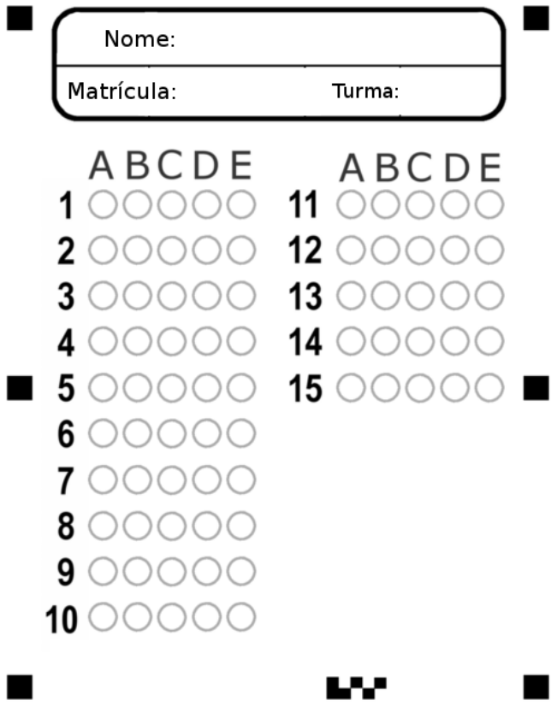
Formulário






--------------------------------------------------------------------------------------------------------------
--------------------------------------------------------------------------------------------------------------
--------------------------------------------------------------------------------------------------------------



01) Um dipolo elétrico é liberado do repouso em um campo elétrico uniforme com a orientação mostrada. Qual das alternativas na tabela abaixo descreve corretamente o sentido da rotação do dipolo se houver torque resultante e a força resultante no dipolo?

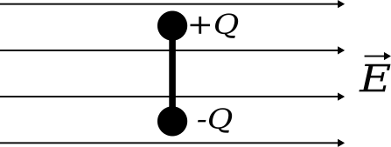

 | Sentido da rotação | Força resultante
A) | sem rotação | nula
B) | horário | nula
C) | anti-horário | nula
D) | horário | não nula
E) | anti-horário | não nula

02) Uma carga positiva de 9,0 μC está localizada na origem e uma outra carga positiva de 4,0 μC está localizada em x = 0,00 m, y = 1,0 m. Encontre as coordenadas do ponto onde o campo elétrico resultante devido a estas cargas será nulo.

A) x = 0,00 m, y = 3,00 m
B) x = 0,00 m, y = 1,00 m
C) x = 0,00 m, y = 0,60 m
D) x = 0,00 m, y = 0,40 m
E) x = 0,00 m, y = 0,20 m

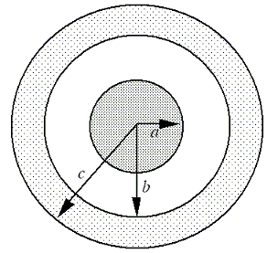
03) Uma esfera sólida, condutora de raio a carrega um excesso de carga de +6 µC. Esta esfera está localizada no interior de uma casca esférica condutora de raio interno b e raio externo c, como mostrado na figura. A casca esférica também carrega um excesso de carga de +6 µC.

Qual das figuras seguintes mostra o diagrama qualitativamente correto das linhas de campo elétrico em torno deste sistema?

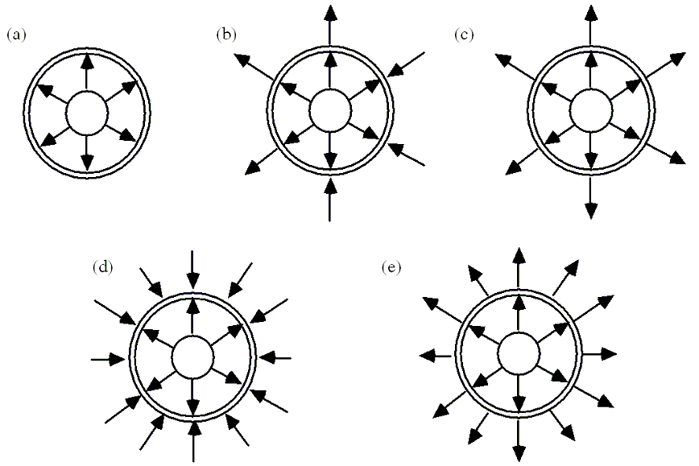

04) O campo elétrico E representado na figura está dirigido ao longo do eixo z. Ele é uniforme na direção x e y mas sua intensidade varia em função de z (em outras palavras, E=E(z)). Considere uma superfície fechada cúbica, de lados X,Y e Z, conforme ilustrado na figura. As intensidades do campo elétrico nos lados esquerdo e direito do cubo são, respectivamente, E₁ e E₂. A carga elétrica Q envolvida pelo cubo é dada por:

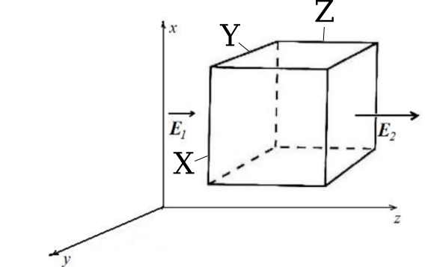

A) Q =(E2+E1) YX𝜀₀
B) Q =(E2– E1 )XY𝜀₀
C) Q =(E2–E1 )ZX
D) Q =(E2– E1 )YZ/𝜀₀
E) Q =(E2+E1 )X²𝜀₀

05) Determine o módulo e a orientação do campo elétrico nos pontos 1 e 2.
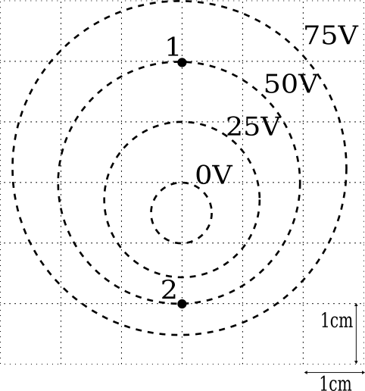

A) E₁ = 25V/m orientado verticalmente para cima ; E₂ = 50V/m orientado verticalmente para baixo.
B) E₁ = 25V/m orientado verticalmente para baixo ; E₂ = 25V/m orientado verticalmente para cima.
C) E₁ = 25V/m orientado verticalmente para cima ; E₂ = 25V/m orientado verticalmente para cima.
D) E₁ = 2500V/m orientado verticalmente para baixo ; E₂ = 5000V/m orientado verticalmente para baixo.
E) E₁ = 2500V/m orientado verticalmente para baixo ; E₂ = 5000V/m orientado verticalmente para cima.

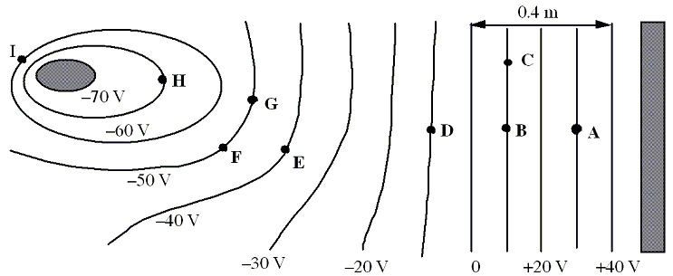

(Enunciado referente às questões 6 e 7) O esboço acima mostra seções transversais de superfícies equipotenciais entre dois condutores carregados que são mostrados em cinza sólido. Vários pontos nas superfícies equipotenciais próximas aos condutores são rotulados como A, B, C, ..., I.

06) Quanto trabalho realizado pelo campo elétrico é necessário para transferir uma carga de –1,0 mC de A para E?
A) +3,0 × 10^{–2} J
B) –4,0 × 10^{–2} J
C) +7,0 × 10^{–2} J
D) –7,0 × 10^{–2} J
E) zero joules

07) Uma carga pontual positiva é colocada em F. Complete a seguinte afirmação:
Quando ela é liberada,
A) nenhuma força será exercida sobre ela.
B) uma força fará com que ela se mova em direção a equipotencial do ponto E.
C) uma força fará com que ela se mova em direção a G, seguindo a equipotencial -50V.
D) uma força fará com que ela se mova afastando-se da equipotencial do ponto E em direção à equipotencial do ponto H.
E) uma força fará com que ela se mova em direção oposta a G, seguindo a equipotencial -50V.

08) A figura mostra o potencial elétrico ao longo de um fio de tungstênio ( s é a posição ao longo do fio). A condutividade (σ) do tungstênio vale aproximadamente 2,0 x 10⁷ Ω⁻¹m⁻¹ . Qual é a densidade de corrente no fio?
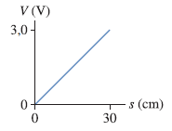
A) 2,0 x 10⁻⁷ A/m²
B) 1,0 x 10⁷ A/m²
C) 2,0 x 10⁷ A/m²
D) 1,0 x 10⁵ A/m²
E) 2,0 x 10⁸ A/m²

09) Os dois fios mostrados na figura são feitos do mesmo material. Qual é a densidade de corrente no segmento de fio com 2,0 mm de diâmetro?
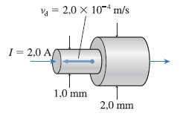
A) 1/6 A/mm²
B) 1/3 A/mm²
C) 2/3 A/mm²
D) 1/9 A/mm²
E) 8/3 A/mm²

10) Um interruptor, um capacitor de 5,0 μF descarregado e um resistor são conectados em série a uma bateria de 12V formando um circuito RC simples. A constante de tempo do circuito vale 4,0 s. No instante t=0 s o interruptor é fechado.
Qual é a carga em cada placa após transcorrido UMA constante de tempo?
A) 7,4 × 10 ^{–5} C
B) 5,5 × 10 ^{–5} C
C) 1,2 × 10 ^{–5} C
D) 3,8 × 10 ^{–5} C
E) 2,2 × 10 ^{–5} C

11) Na figura ao lado a pilha é ideal e as lâmpadas são idênticas. Com a chave no fio 1 ligada e o fio 2 desconectado, qual é a sequência decrescente de potência dissipada nas lâmpadas?
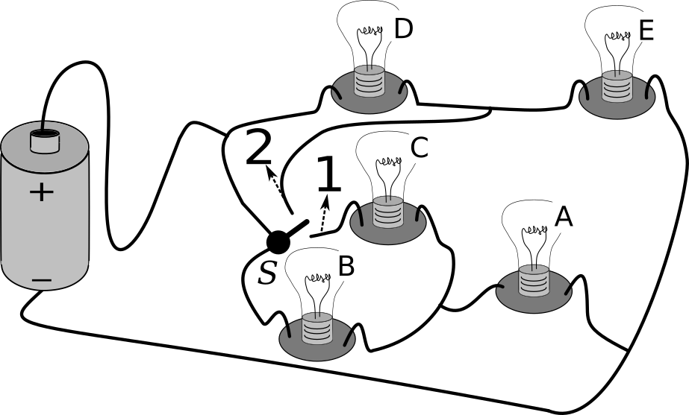

A) P_{D} = P_{E} > P_{B} = P_{C} > P_{A}
B) P_{A} > P_{B} = P_{C} > P_{D} = P_{E}
C) P_{E} > P_{D} > P_{A} > P_{C} > P_{B}
D) P_{A} > P_{D} = P_{E} > P_{B} = P_{C}
E) P_{B} = P_{C} > P_{D} = P_{E} > P_{A}

12) O solenóide ideal (infinitamente longo) da figura abaixo tem 10 espiras por cm e é percorrido por uma corrente de 1 A. As magnitudes do campo magnético dentro e fora do solenóide são, respectivamente:
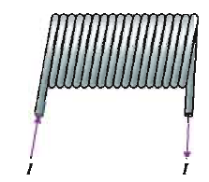

A) 0,4𝜋 mT e 0 T.
B) 0 T e 0 T.
C) 0 T e 0,4 𝜋 mT.
D) 40 𝜋 mT e 40 𝜋 mT.
E) 0 T e 40 𝜋 mT.

13) O imã ilustrado na figura encontra-se em repouso. Num dado instante, ele é movido conforme a indicação.
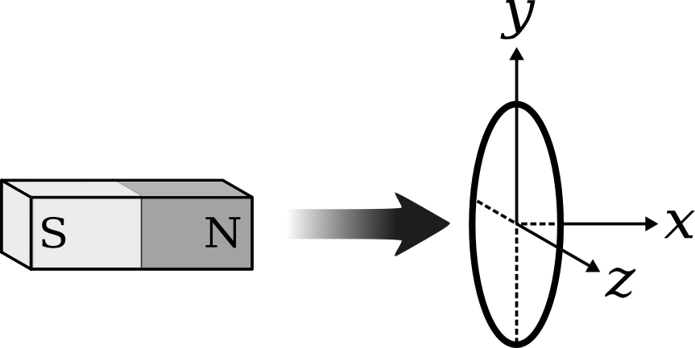

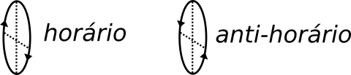

Considerando a indicação de sentido horá- rio/anti-horário da figura acima, podemos afirmar que durante o movimento
A) uma corrente no sentido horário circula a espira, que fica sujeita a uma força magnética que aponta na direção -x.
B) uma corrente no sentido anti-horário circula a espira, que fica sujeita a uma força magnética que aponta na direção +x.
C) uma corrente no sentido horário circula a espira, que fica sujeita a uma força magnética que aponta na direção +x.
D) uma corrente no sentido anti-horário circula a espira, que não sofre influência de nenhuma força magnética.
E) uma corrente no sentido horário circula a espira, que fica sujeita a uma força magnética que aponta na direção -y.

14) Quando a corrente em um circuito LC oscilante é zero,
A) a carga no capacitor é zero.
B) a energia no campo elétrico é máxima.
C) a energia no campo magnético é máxima.
D) a carga está se movendo através do indutor.
E) a energia é igualmente compartilhada entre os campos elétrico e magnético.

15) Considere a impedância do circuito RLC em série em função da frequência da fonte de tensão.
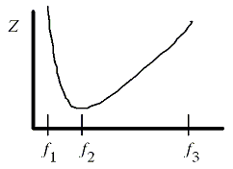
Qual das afirmativas abaixo está correta?

A) Na frequência f₃ , a maior contribuição para a impedância é devida ao capacitor.
B) Na frequência f₁ , a maior contribuição para a impedância é devida ao indutor.
C) A contribuição do resistor para a impedância é maior na frequência f₁.
D) A amplitude de corrente no circuito é máxima na frequência f₃ .
E) A impedância do circuito assume o valor R na frequência f₂.

(Cap. 34) Um ímã em barra é deixado cair através de uma espira horizontal, como mostra a figura. O polo norte do ímã está voltado para baixo e o sul para cima. Qual a afirmativa correta?

A) Não há corrente na espira porque ambas as extremidades do ímã passam através da espira.
B) A corrente na espira é sempre no sentido positivo.
C) A corrente na espira é sempre no sentido negativo.
D) A corrente na espira é inicialmente no sentido positivo e depois no sentido negativo.
E) A corrente na espira é inicialmente no sentido negativo e depois no sentido positivo.

(Cap. 30) O potencial elétrico como função da posição x é mostrado na figura. Qual afirmativa sobre o campo elétrico é verdadeira?

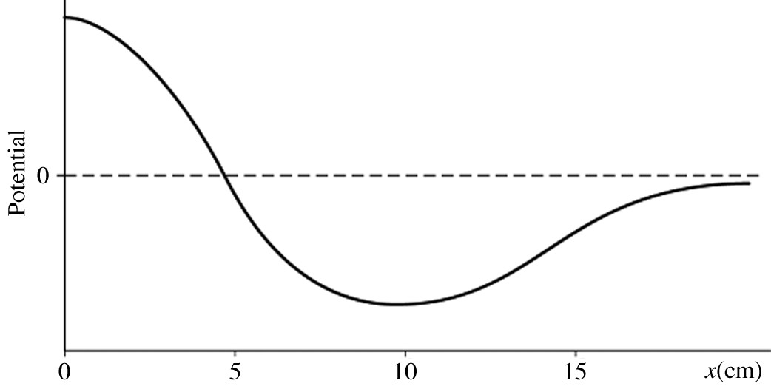

- O campo elétrico é zero em x= 0, sua magnitude é máxima em x= 5 cm, e o campo está orientado para a direita neste ponto.
- O campo elétrico é zero em x= 5 cm , sua magnitude é máxima em x = 0 cm, e o campo está orientado para a direita neste ponto.
- O campo elétrico é zero em x= 0, sua magnitude é máxima em x= 15 cm, e o campo está orientado para a esquerda neste ponto.
- O campo elétrico é zero em x= 10 cm, sua magnitude é máxima em x= 15 cm, e o campo está orientado para a esquerda neste ponto
- O campo elétrico é zero em x = 5 cm, sua 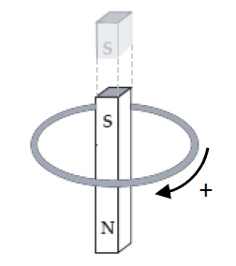magnitude é máxima em x= 10 cm, e o campo está orientado para a direita neste ponto.

(Cap. 31) Os fios mostrados na figura são feitos do mesmo material. Marque a única resposta correta sobre as resistências em cada fio.
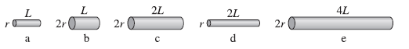
Rd < Ra=Re < Rc < Rb
Rd > Ra=Re > Rc > Rb
Rd > Ra=Re = Rc > Rb
Rd = Ra=Re > Rc > Rb
Rb = Ra=Re > Rc > Rd

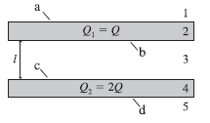
A figura representa a vista lateral de duas enormes placas de metal que são paralelas entre si e separadas por uma distância l. Cada placa tem uma área superficial A (área do topo e área da base). A espessura da placa é muito pequena em comparação com suas dimensões laterais, de modo que a área total dos lados é desprezível. O metal 1 possui carga total Q₁ = Q, e o metal 2, uma carga total Q₂ = 2Q. Considere que a carga Q seja positiva. Determine as cargas em cada uma das quatro superfícies (de a a d).
A) Q_{a} = Q_{d} = 3Q e Q_{b} = -Q_{c} = -Q.
B) Q_{a} = Q_{d} = 3Q/2 e Q_{b} = -Q_{c} = -Q/2.
C) Q_{a} = Q_{d} = 3Q/2 e Q_{b} = Q_{c} = Q/2.
D) Q_{a} = Q_{d} = -3Q/2 e Q_{b} = -Q_{c} = Q/2.
E) Q_{a} = Q_{d} = -3Q e Q_{b} = -Q_{c} = Q.

(Achei meio confuso)
06) Qual é a direção do campo elétrico em B? [falamos em substituir essa questão, que é bem parecida com a 4]
A) em direção a A
B) em direção a D
C) em direção a C
D) entrando na página
E) para cima e para fora da página

